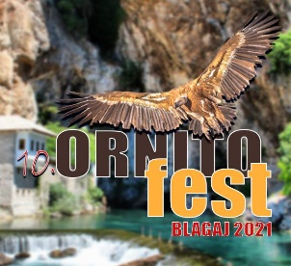

Registracijski list za 10. Ornitološki festival
22-24oktobar 2021, Blagaj , Bosna i Hercegovina

Lični podaci
Gdin. / Gđa.
Ime i prezime:
Organizacija/institucija
Adresa:
Telefon:
E-mail:

Da li Vam je potreban smještaj tokom festivala? Da Ne

Opcije smještaja

Jednokrevetna soba
Dvokrevetna soba
Sobu dijelim sa (ime I prezime)

Način putovanja

Avion |  | Dolazak (datum, vrijeme, aerodrom)
 |  | Odlazak (datum, vrijeme, aerodrom)
Automobil |  | Dolazak (datum, vrijeme)
 |  | Odlazak (datum, vrijeme)
Autobus |  | Dolazak (datum, vrijeme)
 |  | Odlazak (datum, vrijeme)

Način izlaganja

Poster prezentacija |  | Naslov
Usmeno izlaganje |  | Naslov
Bez rada

Prehrambene navike: Vegan Vegetarijanac Ostalo (navesti) _____________________

FORMULAR ZAPRIJAVU SAŽETKA RADA

NASLOV
Autor(i)
Puna imena I prezimena
Organizacija/institucija
Povežite imena autora sa nazivom organizacije/institucije
Do 300 riječi

Ključne riječi:
Do 5 ključnih riječi

Sažetke slati na jednom od službenih jezika Bosne i Hecegovine (bosanski, srpski, hrvatski) i engleskom

Molimo da ispunjen formular pošaljete do 20.09.2021. na adresu: ekohubblagaj@gmail.com

